****今日动态

2024.3.29 星期五 天气 晴

**今日主题：美丽的春天**

1. **来园情况**

出勤：今天4位小朋友请假。

1. **集体活动《找规律复习》**

今天我们最要复习了规律游戏，让幼儿巩固abab、abbabb、aabbaabb等规律。

张奕涵、王诺婉、冯欣、徐佳伊、章昕媛、王若鑫、王秋瑶、徐筱晞、李慕妍、郑书韵、蒋翊晗、杨易、李璟睿、王知霖、谌睿、张悦威、阴少帅、刘锦宥、黄梓宸、小朋友能够基本掌握不同规律的形式，并正确操作；宗韫玉、周艺天、徐梓赫、谭沁、吴文欣、王楷博、徐诺、魏锦宸小朋友对于规律的理解还不够透彻，还需要加强练习哦！

**三、区域游戏**

|  |  |
| --- | --- |
| **IMG_4696** | **IMG_4695** |
| **我们一起来挑战迷宫吧。** | **小羊要保护好，可是有很多小技巧的哦。** |
| **IMG_4693** | **IMG_4691** |
| **形状棋要看好步数才能前进呢** | **小小转盘可以形成一条通道，耐心试一试** |
| **F:\海报\九月\9.29\23.jpgIMG_4699** | **IMG_4698** |
| **围一围，简易炮台就有雏形了** | **房子越来越多，城市开始变得拥挤了些。** |

**四、户外活动**

今天我们在滑滑梯进行游戏，天气变热，孩子们能够自主穿脱衣物。在老师的提醒下能够及时补充水分；大多数小朋友也都能够遵守游戏规则，互相谦让，有序排队。也希望谌睿小朋友能够挺好要求，及时到指定场地排队等候。

**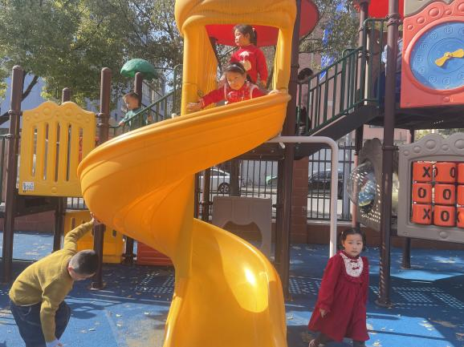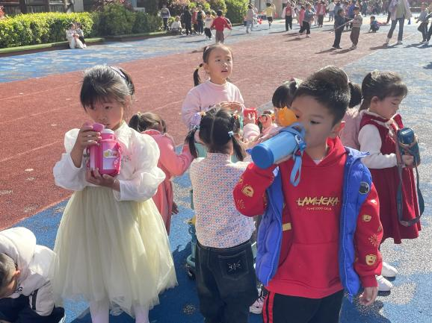****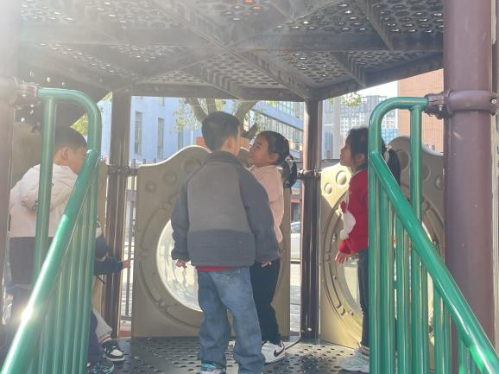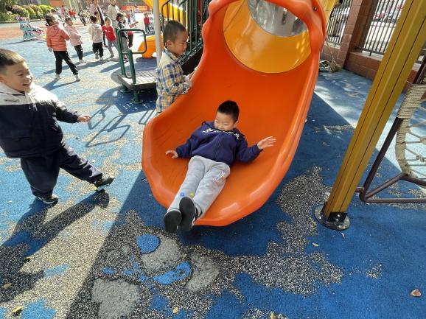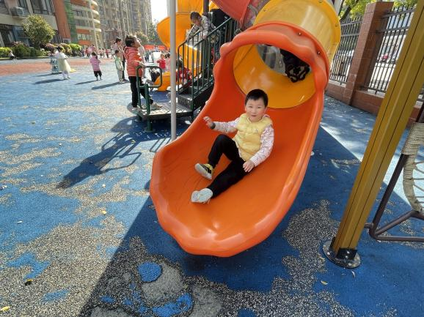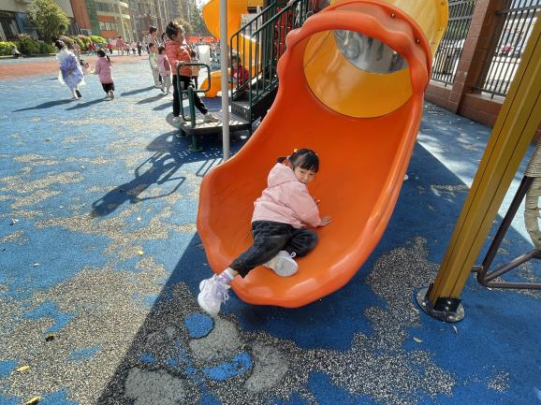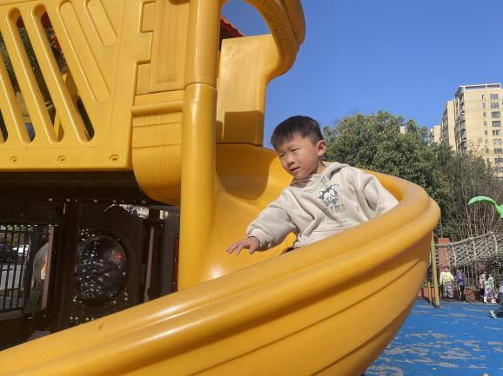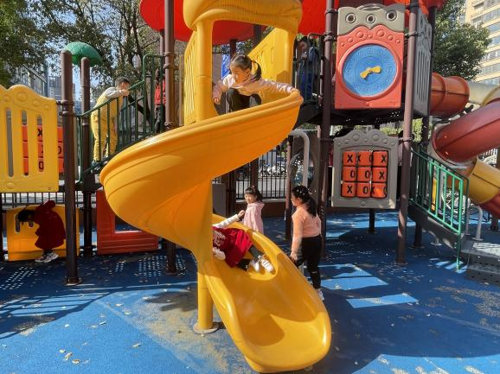**

**五、生活活动**

**午餐情况**：中午吃的是燕麦饭、猪肝鹌鹑蛋、菠菜炒百叶丝。

今天表扬宗韫玉、魏锦宸、章欣媛、王楷博、等小朋友都光盘喽，希望大家能养成不挑食的好习惯，继续保持哦。

**六、温馨提示**

1.天气变化无常，请及时关注幼儿身体情况并告知班级老师！

2.快乐家园还没有带来的小朋友请及时带来哦。

3.今天不上延时班，请3:35左右来园接幼儿。谢谢配合！